Земля, где мы с тобой живем!

Наш дом родной, наш общий дом –
Земля, где мы с тобой живем!
Ты только посмотри вокруг:
Тут речка, там – зелёный луг,
А где-то снег лежит горой,
А где-то жарко и зимой…
Одно у них названье есть:
Леса, и горы, и моря –
Всё называется ЗЕМЛЯ!

Чтобы напомнить детям о красоте нашей Земли и о том, что её нужно беречь в нашей старшей группе «Кораблик» прошла экологическая квест-игра «День Земли».
В группу пришло сообщение от эколят, где они просили помощи- «Случилась беда. Люди забыли о том, какой вред они могут нанести нашей планете, и она заболела. Нужна ваша помощь, чтобы спасти планету. Мы не справляемся. Чтобы Земля выздоровела, нужно выполнить задания».
Дети, согласились помочь и с увлечением, и старанием проходили испытания по станциям. На первой станции нас ждала «Умница», она предложила детям выполнить интересный опыт «Попробуй поймать в пакет воздух»
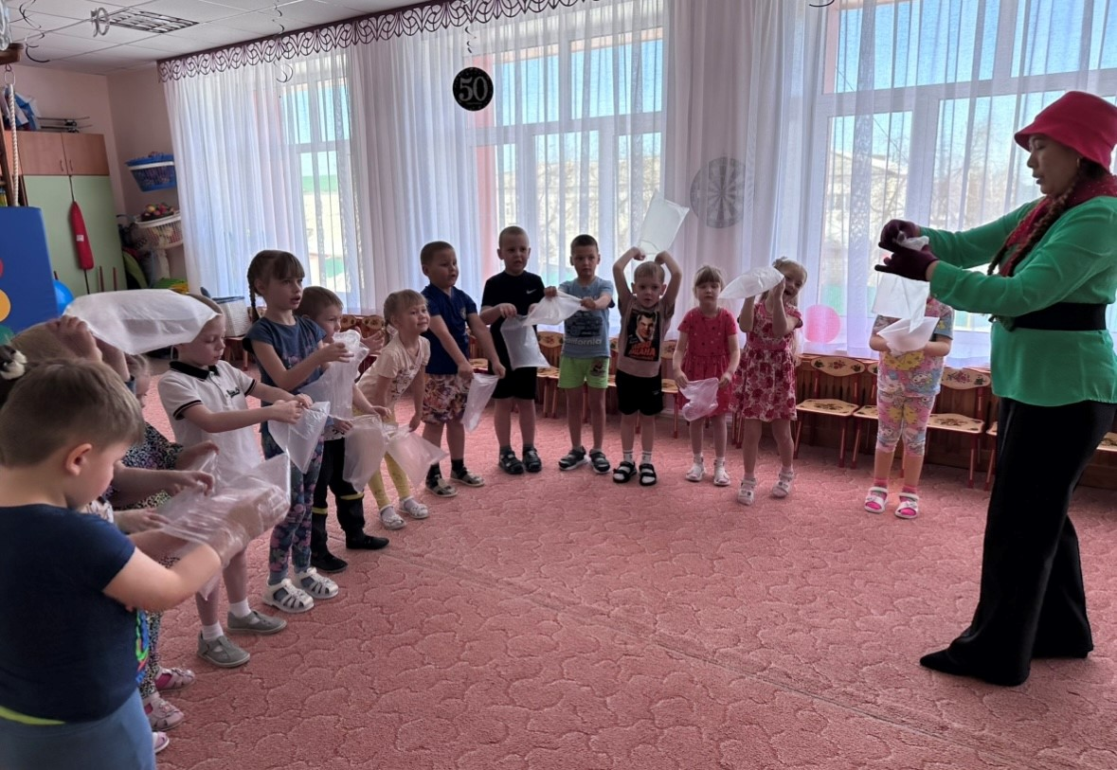

Ребята выполнили и сделали вывод: воздух не имеет формы, он приобретает форму того предмета, в который он попадает, узнали свойства воздуха какой он: прозрачный и невидимый, бесцветный.
На второй станции «Тихоня» приготовил конверт с правилами поведения на природе.
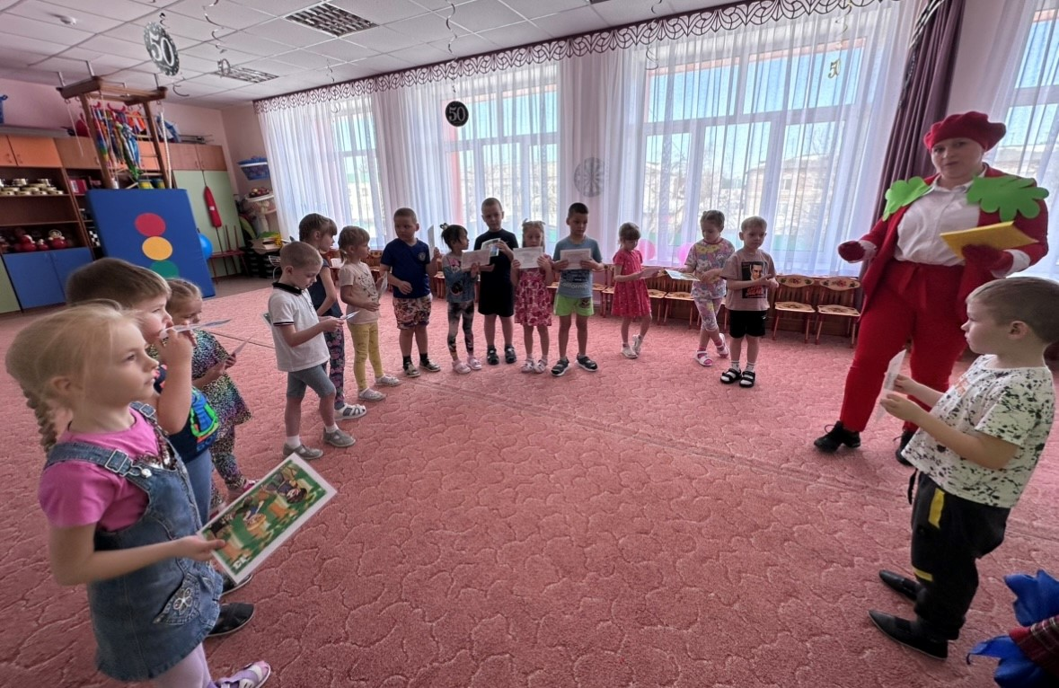
На третьей станции «Шалун» приготовил загадки о растениях и животных из Красной книги.
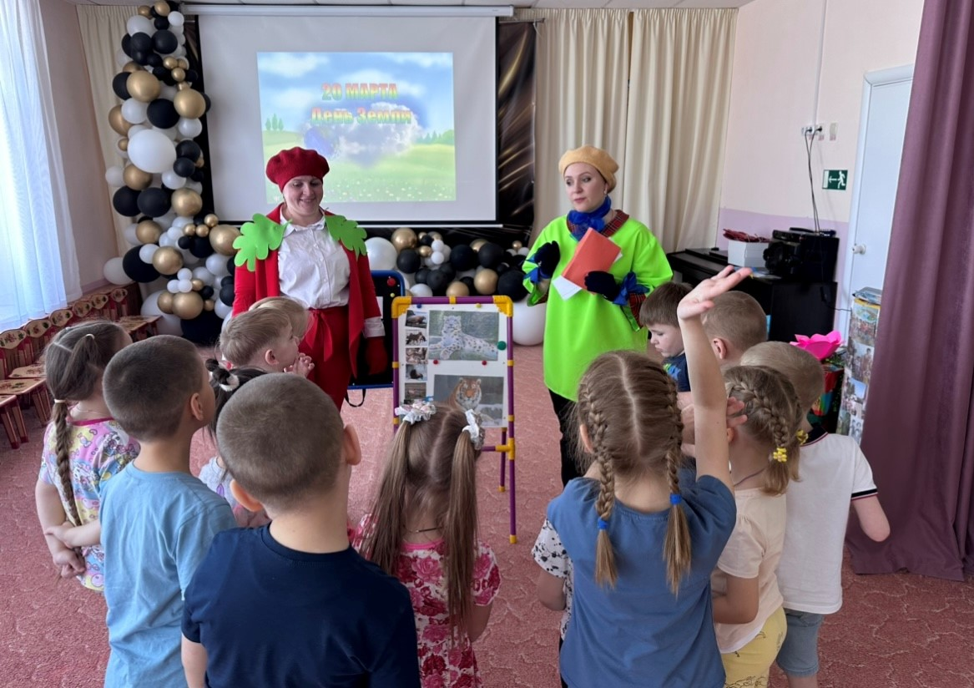
На четвёртой станции дети встретились с «Ёлочкой» и помогли ей сортировать и собирать мусор.
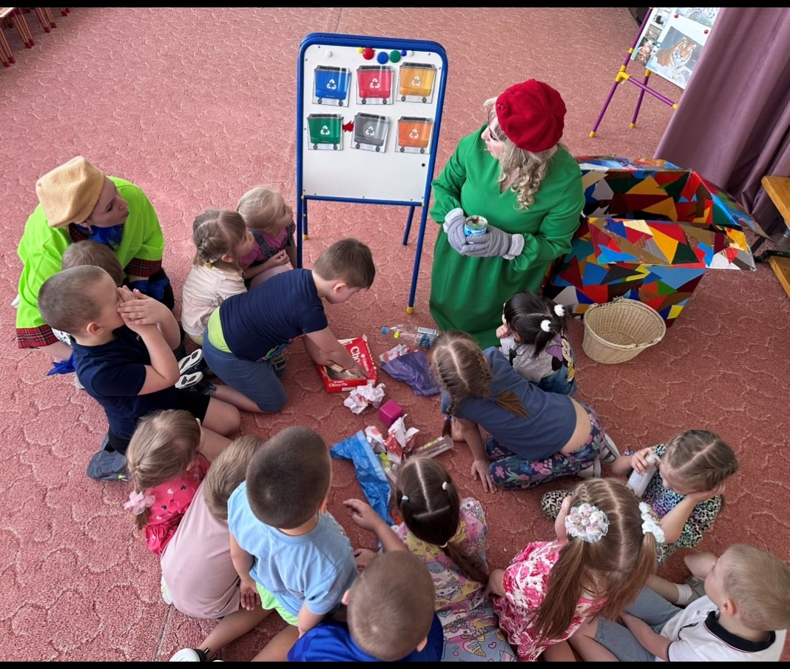
На пятой станции дети помогли эколятам посадить цветы в клумбы, овощи на грядки.
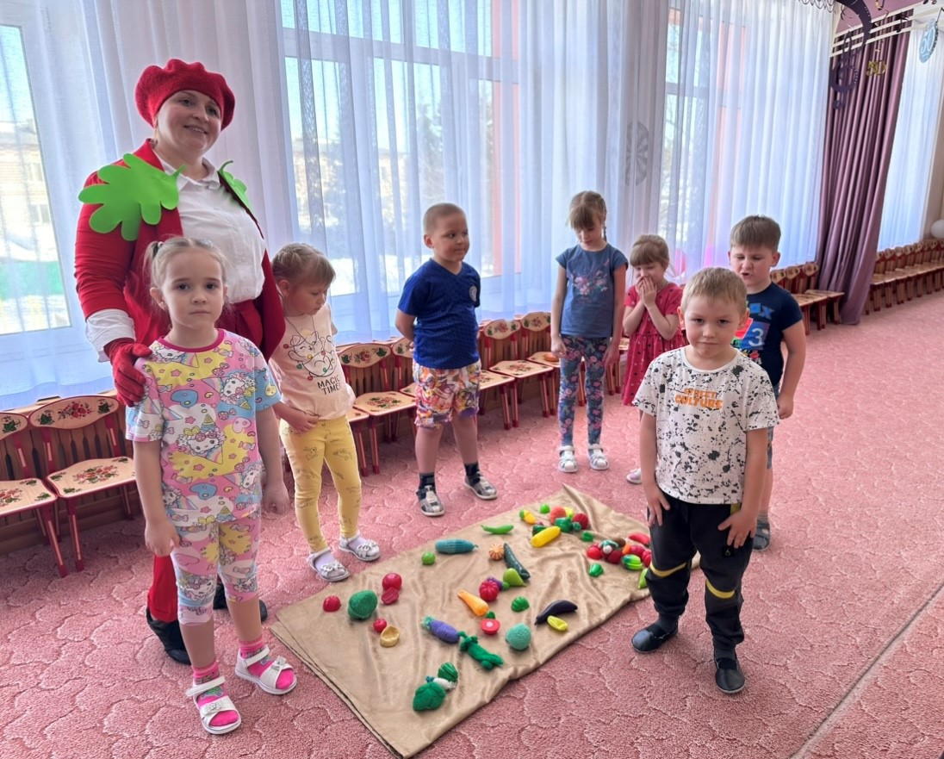
В весёлой музыкальной игре «Я от тебя убегу, убегу» дети проявили свои спортивные навыки, смекалку и активность, зарядились положительными эмоциями.
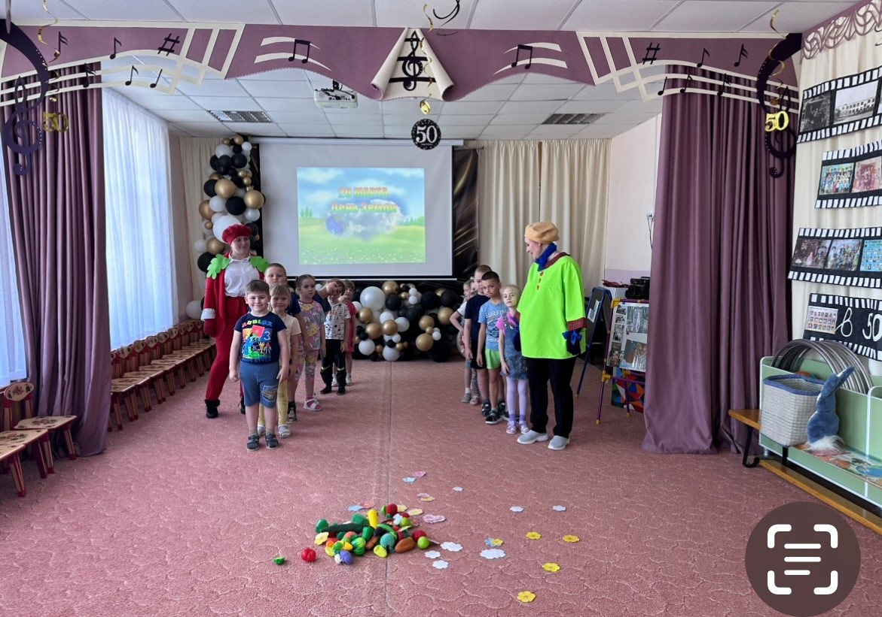
В заключении ребята пожелали нашей планете Земля процветания и пообещали – никогда не наносить вред окружающему миру, а подарок изготовили коллективную работу «Берегите нашу Землю». 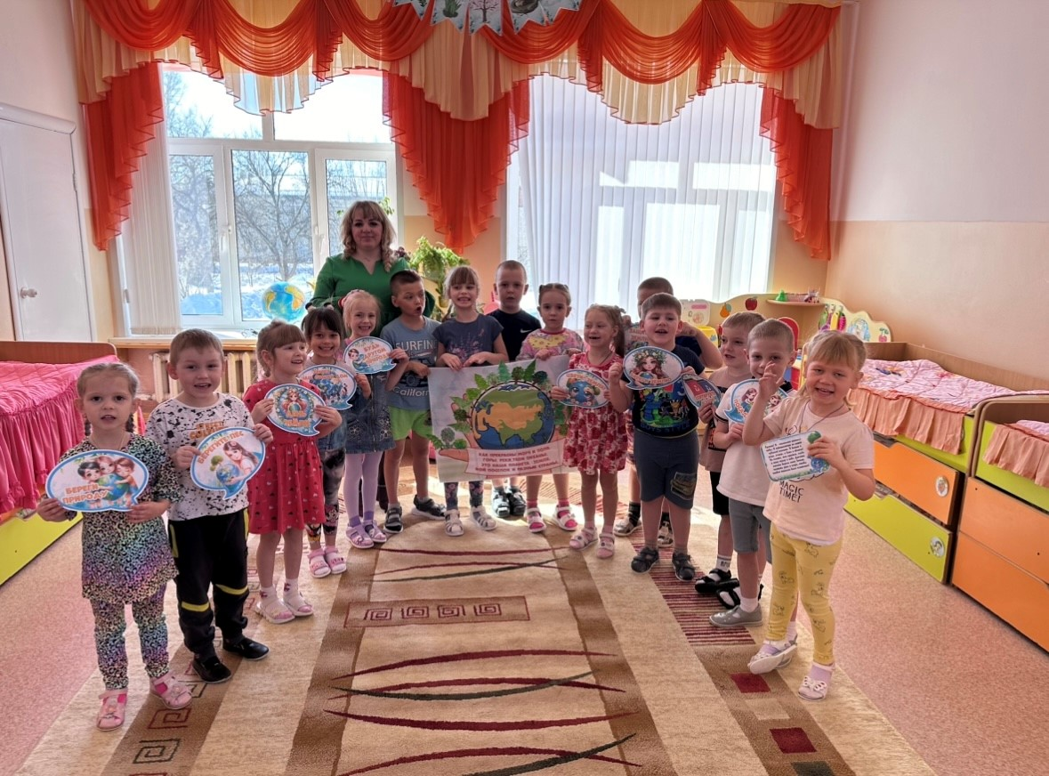
Автор: Маркелова Наталья Михайловна, воспитатель МАДОУ АР детский сад «Сибирячок», корпус №2.

